EL NIÑO/OSCILACIÓN DEL SUR (ENSO por sus siglas en inglés)
DISCUSIÓN DIAGNÓSTICA

emitida por el

CENTRO DE PREDICCIONES CLIMÁTICAS/NCEP/NWS y el Instituto Internacional de Investigación para el Clima y la Sociedad
Traducción cortesía del: NWS-WFO SAN JUAN, PUERTO RICO

14 de febrero de 2019

Estatus del Sistema de alerta del ENSO: Advertencia de El Niño

Sinopsis: Condiciones débiles de El Niño están presentes y se espera que continúen durante la primavera 2019 del Hemisferio Norte (~55% de probabilidad)

Condiciones de El Niño se desarrollaron durante enero de 2019, basado en la presencia de las temperaturas de la superficie del mar (SSTs, por sus siglas en inglés) por encima del promedio a través del Océano Pacífico ecuatorial (Fig. 1) y los cambios correspondientes en la circulación atmosférica. Los índices semanales del Niño permanecieron sobre el promedio durante el mes, aunque estuvieron disminuyendo en regiones del Niño-3 y Niño-3.4 (Fig. 2). Sin embargo, la región del Niño-4 se mantuvo elevada, con un valor de +0.8ºC temprano en febrero. Anomalías positivas en la subsuperficie (promediadas a través de 180°-100°O) aumentaron en las últimas semanas (Fig. 3), asociadas a una onda Kelvin descendiente que contribuyó a que las temperaturas estén sobre el promedio a través del Océano Pacífico central (Fig. 4). Comparado al mes pasado, la región con la mejor convección ecuatorial se expandió cerca de la Línea de Cambio de Fecha, mientras que las anomalías permanecieron débiles sobre Indonesia (Fig. 5). Las anomalías de los vientos en los niveles bajos se tornaron mayormente del oeste a través del oeste del Océano Pacifico, mientras que las anomalías de los vientos en los niveles altos fueron mayormente del oeste a través del este del Pacifico. El índice de Oscilación del Sur fue negativo (-0.6 desviaciones estándar). En general, estas características son consistentes con condiciones débiles de El Niño.
La mayoría de los modelos de IRI/CPC predicen que el índice de El Niño 3.4 de +0.5°C o más continúe al menos a través de la primavera 2019 del Hemisferio Norte (Fig.6). Dado al descenso reciente de la onda Kelvin y el pronóstico de anomalías en los vientos del oeste, la mayoría de los pronosticadores anticipan que las anomalías de SST aumenten un poco en el Pacifico este-central durante el próximo mes. Debido a que los pronósticos durante la primavera son generalmente menos certeros, el pronóstico de que El Niño persista más allá de la primavera es de 50% o menos. En resumen, se espera que El Niño débil continúe durante la primavera 2019 del Hemisferio Norte (~55% de probabilidad; oprimir Consenso del Pronóstico CPC/IRI para la probabilidad de cada resultado en periodos de 3-meses).
Debido a la fortaleza débil que se pronostica, impactos generalizados o significativos no son anticipados. Sin embargo, los impactos que usualmente se asocian con El Niño pueden ocurrir en algunos lugares durante los próximos meses (las perspectivas estacionales de 3 meses serán actualizadas el jueves 21 de febrero de 2019).
Esta discusión es un esfuerzo consolidado de la Administración Nacional Oceánica y Atmosférica (NOAA por sus siglas en inglés), el Servicio Nacional de Meteorología de NOAA y sus instituciones afiliadas. Las condiciones oceánicas y atmosféricas son actualizadas semanalmente en la página de Internet del Centro de Predicciones Climáticas (Condiciones actuales de El Niño/La Niña y La Discusión de Expertos). De igual manera, los pronósticos para la evolución de El Niño/La Niña son actualizados mensualmente en la sección Foro de Pronóstico del Boletín de Diagnóstico Climático del Centro de Predicciones Climáticas (CPC por sus siglas en inglés). Perspectivas y análisis adicionales están disponibles en el blog del ENSO. La próxima Discusión Diagnóstica del ENSO está programada para el 14 de marzo de 2019. Para recibir una notificación por e-mail al momento en que la Discusión Diagnóstica del ENSO mensual esté disponible, favor enviar un mensaje a: ncep.list.enso-update@noaa.gov.
Centro de Predicciones Climáticas
Centros Nacionales de Predicción Ambiental
NOAA / Servicio Nacional de Meteorología
College Park, MD 20740

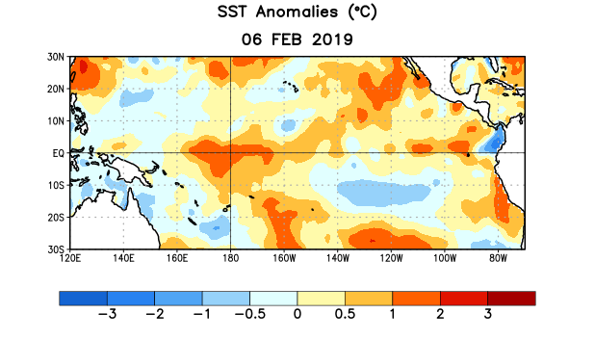
Figura 1. Anomalías (°C) promedio de la temperatura de la superficie del océano (SST, por sus siglas en inglés) para la semana centrada el 6 de febrero de 2019. Las anomalías son calculadas utilizando como referencia los periodos promedio semanales de 1981-2010.

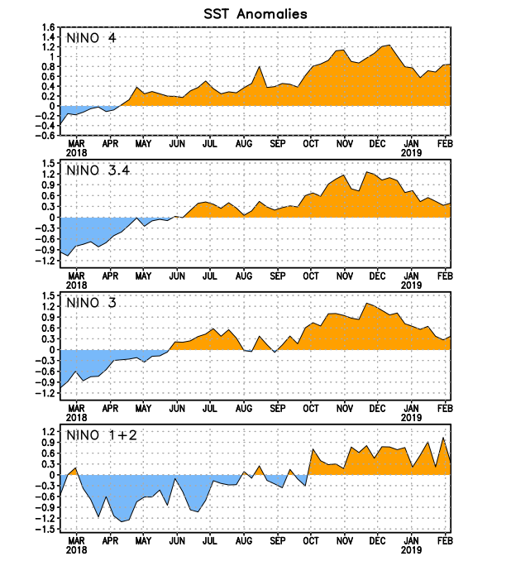
Figura 2. Series de Tiempo de las anomalías (en °C) de temperaturas de la superficie del océano (SST) en un área promediada en las regiones de El Niño [Niño-1+2 (0°-10°S, 90°W-80°W), Niño-3 (5°N-5°S, 150°W-90°W), Niño-3.4 (5°N-5°S, 170°W-120°W), Niño-4 (5ºN-5ºS , 150ºW-160ºE)]. Las anomalías de SST son variaciones de los promedios semanales del período base de 1981-2010.
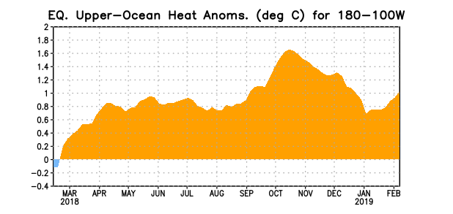
Figura 3. Anomalías del contenido calórico (en °C) en un área promediada del Pacífico ecuatorial (5°N-5°S, 180°-100°W). La anomalía en el contenido calórico es calculada como las desviaciones de los penta-promedios del período base de 1981-2010.

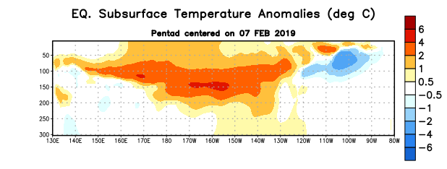
Figura 4: Anomalías de la temperatura (en °C) en un transecto de profundidad-longitudinal (0-300m) en la parte superior del océano Pacífico ecuatorial, centradas en la semana del 7 de febrero de 2019. Las anomalías son variaciones a partir de los penta-promedios durante el periodo base de 1981-2010.

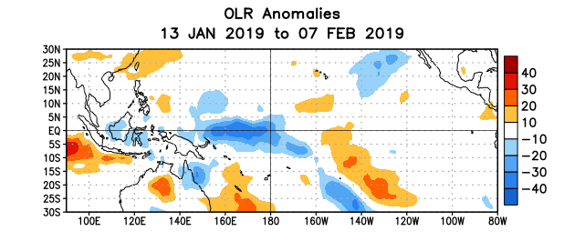
Figura 5. Anomalías promedio de la radiación de onda larga emitida (OLR, por sus siglas en inglés) (W/m²) durante el período del 13 de enero 7 de febrero de 2019. Las anomalías de OLR se calculan como desviaciones de los penta-promedios del período base de 1981-2010.

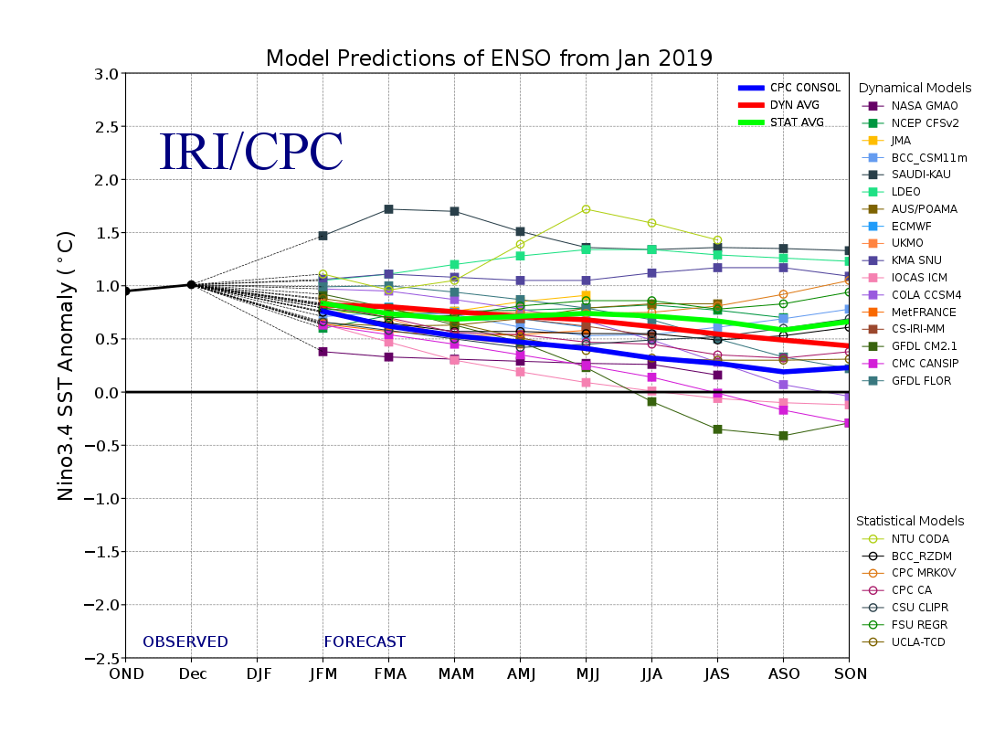
Figura 6. Pronósticos de las anomalías de la temperatura de la superficie del océano (SST) en la región de El Niño 3.4 (5°N-5°S, 120°W-170°W). Figura actualizada el 19 de enero de 2019.

